吉林华桥外国语学院研究生招生工作流程

1、全国统考硕士报名流程
2、全国统考硕士网报流程
3、全国统考硕士考试流程
4、全国统考硕士调剂流程
5、全国统考硕士复试流程

- 全国统考硕士报名流程

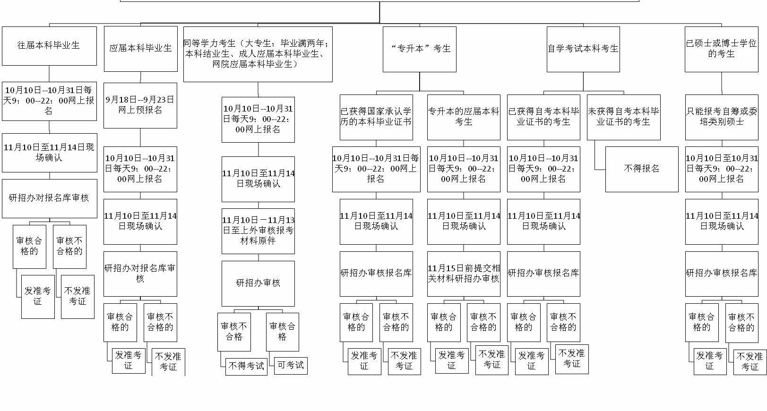
吉林华桥外国语学院全国统考硕士各类别考生报名流程图

2、全国统考硕士网报流程
登陆中国研究生招生信息网yz.chsi.com.cn(公网用户)或yz.chsi.cn(教育网用户)
网报时间:预报名(仅限应届本科生)9月18日~9月23日,正式报名:10月10日~10月31日
是否报过名
未报过名
已报过名
网上注册
进入研究生网上报名系统
进入研究生网上报名系统
阅读公告和考生承诺书
登陆http://graduate.shisu.edu.cn中的“招生工作”链接,仔细阅读 “招生简章”, “招考问答”, “网报必读”和“关于报考类别的说明”
填写基本报名信息(身份证号务必准确)
出生日期须与身份证号中的出生日期一致
填写父母信息及学习经历
选择报考科目(专业及考试科目不可填错)
选择报名点(报名点不可填错)
校对填报信息并输入效验码
生成报名号(务必牢记报名号)
在北京地区报名点报名
在其他省市报名点报名
网上支付
网报完毕(网报截止日期:10月31日)
现场确认,照相并缴费(11月10日~11月14日)
接收我办寄送的准考证(寄送地址为网报时考生填写的通讯地址)
查看并修改报考信息
考试(1月中旬左右)
非同等学力考生
及非单独考试考生
同等学力考生及单独考试考生
至我办确认准考资格(详见招生简章)

3、全国统考硕士考试流程
第一年10月10日～10月31日
每天9：00—22：00网上报名
请考生登陆http:yz.chsi.com.cn;http://yz.chsi.cn网报

第一年11月10～11月14日
考生至各地高招办指定地点现场确认
应届本科生
同等学力考生
已获本科学历考生
须携带：身份证（军官携军官证），学生证

须携带：身份证（军官携军官证）、学历证书原件
具体类别参见“全国统考硕士报名流程”
须携带：身份证（军官携军官证）、学历证书原件
交报考费、数码照片采集费，拍摄数码照片
第一年12月中旬
考生查收准考证（准考证邮寄地址为考生网报时登记地址）
第二年1月中旬左右：初试

第二年3月初左右：考生查分
第二年3月底左右国家分数线下达，公布各专业复试线
第二年4月底公布拟录取结果
拟录取为“非定向”考生
拟录取为“定向”考生
拟录取为“委培”考生
拟录取为“自筹”考生
将“调档通知”交至档案所在单位
签署“定向协议”后寄返一份至研招办
签署“委培协议”后寄返一份至研招办
缴纳第一笔培养经费
签署“自筹协议”后寄返一份至研招办
缴纳第一笔培养经费
第二年6月10日：我办将给通过考核的拟录取考生邮寄录取通知书
第二年4月底硕士复试

4、全国统考硕士调剂流程
登陆中国研究生招生信息网yz.chsi.com.cn(公网用户)或yz.chsi.cn(教育网用户)
查看教育部发布的调剂政策及各招生单位发布的调剂方法
查询各招生单位发布的缺额信息
是否忘记网报用户名密码
使用准考证号/身份证号/姓名
获得网报的用户名及密码
是
登陆调剂系统
否
首次填报志愿
是
否
考生填写当前有效联系电话
考生填报一个或两个平行调剂志愿
查看是否有复试通知
是
否
查看复试通知
同意复试
否
是

回复招生单位拒绝复试
回复招生单位同意复试

距上次填报/修改志愿是否有48小时
退出网络调剂系统
是
否
查看或修改超过48小时的志愿
通过复试
否

是

调剂学校向上外研招办发“调剂调档函”,考生发“调剂申请”
我办在收到调剂学校的“调剂调档函”和考生发的“调剂申请”后,会将考生初试试卷及调剂表机要寄至调剂院校

5、全国统考硕士复试流程
3月初左右初试阅卷工作完毕，3月中旬发放考生成绩单，请考生注意查收，3月20日未收到者与我办联系

3月底国家分数线下达
已经上国家分数线的考生
未上国家分数线的考生
等待我校复试分数线的下达（一般在国家分数线下达一周）
无法调剂、无法参加复试。准备以后继续报名考试或放弃
已上复试分数线的考生
上网查询已进入复试的考生名单（上外复试线下达三日内）
查收复试通知（复试名单上网十日后）

复试周的最后一天公布拟录取结果
拟录取为“非定向”考生
拟录取为“定向”考生
拟录取为“委培”考生
拟录取为“自筹”考生
将“调档通知”交至档案所在单位
签署“定向协议”后寄返一份至研招办
签署“委培协议”后寄返一份至研招办
缴纳第一笔培养经费
签署“自筹协议”后寄返一份至研招办
缴纳第一笔培养经费
6月10日：我办将给通过考核的拟录取考生邮寄录取通知书
未上复试分数线的考生
自行联系外校调剂
具体见“调剂流程表”
按复试通知的规定时间报到

参加笔试

参加二外听说考试

参加体检

参加专业口试

参加政审

同等学力考生参加加试

